Kronika
Rugsėjis
Mokslo ir žinių diena Pelesoje
Kartu su pirmąja rudens diena prasidėjo ir naujieji mokslo metai – įdomi, nors ir ilga, kartais nepaprasta, kelionė į žinių pasaulį. Pelesos vidurinėje mokykloje lietuvių mokomąja kalba rugsėjo 1-ąją kartu su mokiniais bei mokytojais susirinko ir gausus būrys mokinių tėvų bei artimųjų, atvykę svečiai iš Lietuvos Respublikos konsulato Gardine bei Varanavo rajono valdžios.

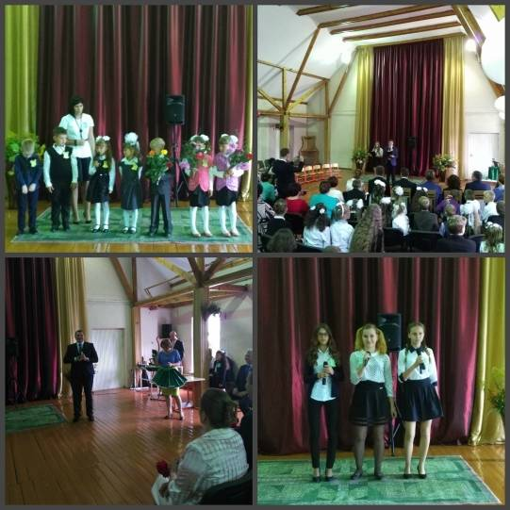

Naujų mokslo metų pradžia

Mokinių lengvosios atletikos varžybos „Školiada“
Rugsėjo 3-iąją mokykloje vyko mokinių lengvosios atletikos varžybos „Školiada“. Renginio organizatoriai: kūno kultūros mokytojas Oleg Nedelko ir klasės auklėtojai. Varžybų programoje buvo šios daugiakovės disciplinos: 60 m bėgimas, šuolis į tolį išsibėgėjus, kamuoliuko metimas į tolį, bėgimas (berniukams − 800 m, mergaitėms – 500 m). Nugalėtojai buvo renkami tarp berniukų ir mergaičių atskirai kiekvienoje klasėje pagal daugiausiai surinktų taškų skaičių. Visi dalyviai parodė gerus rezultatus, o nugalėtojai buvo apdovanoti pagyrimo raštais.

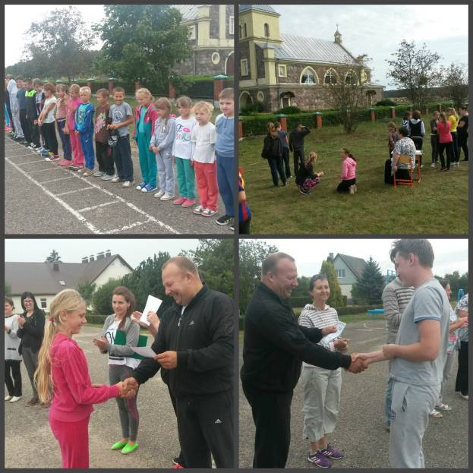

Lengvosios atletikos varžybų akimirkos

Rudens krosas

Bėgimas – viena paprasčiausių ir naudingiausių sporto rūšių. Norint suprasti, ką reiškia bėgimas, reikėtų bent kartą prisiversti pakilti nuo sofos ir pabėgioti gryname ore. Mažų mažiausiai galima patirti malonumą dėl paties judėjimo, nepamirštamą polėkį ir laisvės pojūtį. O daugų daugiausia – pataisyti savo sveikatą. Todėl rugsėjo 24 dieną mokykloje vyko mokinių rudens kroso varžybos. Mokiniai patyrė daug džiugių akimirkų, o patys greičiausi buvo apdovanoti.

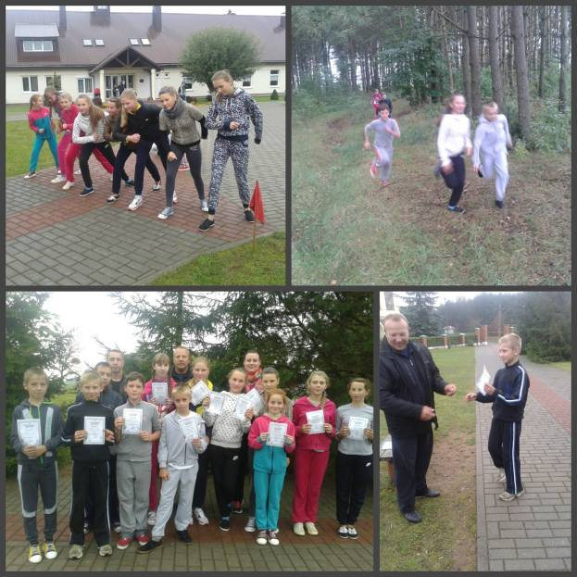

Rudens kroso rungtynių akimirkos

Pelesa pasitinka svečius

Saulėtą ir gražų rugsėjo 25-osios rytmetį, sekmadienį, į Pelesą atskubėjo daugybė svečių, juk Pelesos bažnyčioje – šv. Lino atlaidai, o mokykloje – Pelesos lietuvių visuomeninio susivienijimo „Gimtinė“ surengta Lietuvių kultūros diena Pelesoje. Išskirtiniu šv. Lino atlaidų bruožu šiais metais tapo Baltarusijos Minsko-Mogiliovo arkivyskupo metropolito Tadeušo Kondrusevičiaus apsilankymas.
Šv. Lino atlaidai jau seniai tapo tikra lietuvių kultūros švente, į kurią visada atvyksta įvairūs garbingi svečiai, abiejų šalių valdžios atstovai, diplomatai, katalikų šventikai. Štai ir šį kartą į Pelesą atvyko Lietuvos ambasadorius Baltarusijoje Andrius Pulokas, Lietuvos Respublikos generalinis konsulas Gardine Genadijus Mackelis su vicekonsulu Mindaugu Damijonaičiu, URM Užsienio lietuvių departamento direktorius Vytautas Pinkus, taip pat rajoninės valdžios atstovai: rajono Deputatų tarybos pirmininkas Viktor Rojik, Varanavo rajono vykdomojo komiteto pirmininko pavaduotojas Andrej Karpovič, Varanavo rajono vykdomojo komiteto skyrių pirmininkai Alena Jastremskaja bei Jelena Ganevič.
Pasveikinti savo kraštiečių taip pat atvyko daugybė lietuvių diasporų atstovų: iš Minsko, Gardino, Lydos, Gervėčių, taip pat visuomeninių susivienijimų atstovai iš Vilniaus bei Alytaus kartu su liaudies kapela „Dzūkų versmė“.
Šventines kalbas keitė muzikantai, šokėjai, daininkai. Kaip visada, visus savo pasirodymais džiugino Pelesos bei Paditvio kaimų moterų kolektyvai. Įspūdingas ir visiems įsimenantis buvo svečių iš Alytaus pasirodymas. Iki vakaro skambėjo dainos, liejosi muzika.
Šią dieną daug nuskambėjo sveikinimo žodžių mokyklos direktoriui, mokytojams bei mokiniams, susirinkusiems vietiniams gyventojams. Pabaigoje, kaip visada, svečiai vaišinosi skaniais lietuviškais patiekalais. Neabejotina, kad šventinis, paskutinis rugsėjo sekmadienis įsiminė ir atvykėliams, ir pelesiškiams.

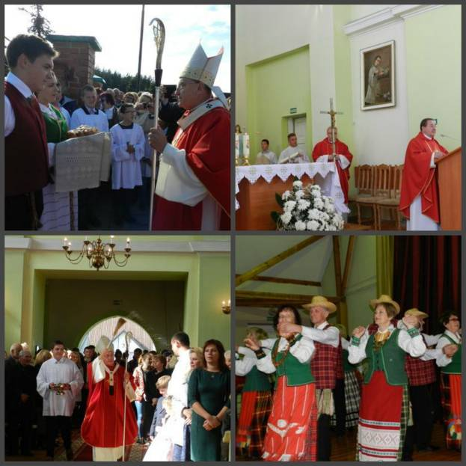

Šv. Lino atlaidų Pelesoje akimirkos

Mokyklos ugdymo kokybės išorinis vertinimas

Siekiant įvertinti mokyklos administracijos, pedagogų kolektyvo darbo efektyvumą užtikrinant ugdymo kokybę, rugsėjo 26−30 dienomis vyko kompleksinis mokyklos veiklos patikrinimas. Per šias dienas Varanavo rajono Švietimo, sporto ir turizmo skyriaus atstovai stebėjo, tyrė bei analizavo visapusę mokyklos administracijos bei mokytojų darbo veiklą. Tikrintojų komisijai parengus patikrinimo rezultatus mokyklai bus pateikta ataskaita su detaliai išnagrinėta mokyklos veikla bei jos įvertinimu.

